二、填空题
1、现在的Internet中使用的互联协议是____________。
2、IP地址属于TCP/IP中的____________层的概念。
3、Telnet工作在TCP/IP的____________层。
4、OSI/RM开发系统互联参考模型共有____________层，由____________组织提出。
5、在转发IP数据报时，如果路由器发现该数据报TTL字段为0，那么它首先将该数据报___________，然后向___________发送ICMP报文。
6、端口号码用一个___________位二进制表示。
7、DNS由三部分组成，即______________、______________和_________________。
8、URL由______________、______________和______________三部分组成。
9、RIP是一种基于______________________的路由协议
10、TCP/IP一般分为____________、____________、____________和____________四层。
11、网络接口卡工作在TCP/IP的____________层。
12、按覆盖的地理范围大小，计算机网络分为___________、__________和____________。
13、一个IP地址由____________和____________两部分组成。
14、ISO/OSI参考模型将网络分为______层、______层、______层、______层、______层、______层和______层。
15、建立计算机网络的主要目的是：________。
16、最基本的网络拓扑结构有三种，他们是________、________和________。
17、网络互联的解决方案有两中，一种是________，另一种是________。其中，________是目前主要使用的解决方案。
【答案】：面向连接的解决方案、面向非连接的解决方案、面向非连接的解决方案
18、IP可以提供________、________和________服务。
【答案】：面向非连接、不可靠、尽最大努力
19、IP地址由网络号和主机号两部分组成，其中网络号表示________，主机号表示________。
【答案】：互联网中的一个特定网络、该网络中主机的一个特定连接
20、IPv4地址有________位二进制数组成，IPv4地址有________位二进制数组成。
【答案】：32 128
21、以太网利用________协议获得目的主机IP地址与MAC地址的映射关系。
【答案】：ARP
22、为高速缓冲区中的每一个ARP表项分配定时器的主要目的是________。
【答案】：保证ARP表项的新鲜性和正确性
23、在转发一个IP数据报过程中，如果路由器发现该数据报报头中的TTL字段为0，那么，它首先将该数据报________，然后向________发送ICMP报文。
【答案】：删除、生成该数据报的源主机
24、源路由选项可以分为两类，一类是________，另一类是________。
【答案】：严格源路由、松散源路由
25、在IP互联网中，路由通常可以分为________路由和________路由。
26、IP路由表通常包括三项内容，他们是子网掩码、________和________。
【答案】：目的网络地址、到目的网络路径上“下一个”路由器的地址
27、RIP协议使用________算法。
【答案】：向量-距离
28、TCP可以提供__________________________________________________服务。
【答案】：面向连接的、可靠的、全双工的数据流传输
29、UDP可以提供__________________________________________________服务。
【答案】：面向非连接的、不可靠的数据传输
30、在客户—服务器交互模型中，客户和服务器是指________，其中，________经常处于守候状态。
【答案】：两个应用程序、服务器
31、TCP/IP互联网上的域名解析有两种方式，一种是________，另一种是________。
【答案】：递归解析、反复解析
32、为了保证高速缓冲区中域名-IP地址映射关系的有效性，通常可以采用两种解决办法，他们是________________________________。
【答案】：域名服务器向解析器报告缓冲信息时注明“非权威性”和对高速缓冲区中的每一映射关系指定最大生存周期
33、URL一般有三部分组成，他们是________、________和________。
【答案】：协议类型、主机名、路径及文件名

三、名词解释题
1、ICMP
ICMP是（Internet Control Message Protocol）Internet控制报文协议。它是TCP/IP协议族的一个子协议，用于探测并报告IP数据包在传输过程中的各种错误，传递控制消息。
2、HTTP
超文本传送协议hypertext transport protocol;一种详细规定了浏览器和万维网服务器之间互相通信的规则，通过因特网传送万维网文档的数据传送协议，是万维网（world wide web）交换信息的基础。
3、C/S模式
C/S （Client/Server，客户机/服务器）模式又称C/S结构，是软件系统体系结构的一种。C/S结构的关键在于功能的分布，一些功能放在前端机（即客户机）上执行，另一些功能放在后端机（即服务器）上执行。客户是服务请求方，服务器是服务提供方。
4、ARP
地址解析协议（Address Resolution Protocol）ARP 是将网络层（IP层，也就是相当于OSI的第三层）地址解析为数据连接层（MAC层，也就是相当于OSI的第二层）的MAC地址的协议。在通过以太网发送IP数据包时，需要物理地址才能封装成帧，所以使用ARP协议根据IP地址信息解析出目标硬件物理地址（MAC地址）信息，以保证通信的顺利进行。
5、DNS
DNS 是域名系统 (Domain Name System) 的缩写，是因特网的一项核心服务，它作为可以将域名和IP地址相互映射的一个分布式数据库，能够使人更方便的访问互联网，而不用去记住能够被机器直接读取的IP数串。
6、B/S模式
B/S（Browser/Server，浏览器/服务器）模式又称B/S结构。它是对C/S模式应用的扩展。在这种结构下，用户工作界面是通过浏览器来实现的。B/S模式最大的好处是运行维护比较简便，能实现不同的人员，从不同的地点，以不同的接入方式访问和操作共同的数据。
7、FTP
FTP（File Transfer Protocol）文件传输协议用于Internet上控制文件的双向传输。该协议是Internet文件传送的基础，它由一系列规格说明文档组成，目标是提高文件的共享性，提供非直接使用远程计算机，使存储介质对用户透明和可靠高效地传送数据。基于不同的操作系统有不同的FTP应用程序，而所有这些应用程序都遵守同一种协议以传输文件。
8、SNMP
SNMP（Simple Network Management P）简单网络管理协议，由一组网络管理的标准组成，包含一个应用层协议（application layer protocol）、数据库模型（database schema）和一组资源对象。该协议能够支持网络管理系统，为本地和远端的网络设备管理提供了一个标准化途径，，用以监测连接到网络上的设备是否有任何引起管理上关注的情况。
9、DHCP
DHCP是在TCP/IP网络上使客户机获得配置信息的协议，它是基于BOOTP协议，并在BOOTP协议的基础上添加了自动分配可用网络地址等功能。使用DHCP自动配置主机IP地址、子网掩码、缺省网关等网络参数。
10、RIP
RIP路由信息协议是最早的路由协议之一，而且现在仍然在广泛使用。是距离向量算法的内部网关协议（IGP），该协议在计算两个地方的距离时只计算经过的路由器的数目，而不考虑链路延时与带宽等因素。
11.SMTP
SMTP（Simple Mail Transfer Protocol）即简单邮件传输协议,是一组用于由源地址到目的地址传送邮件的规则，由它来控制信件的中转方式；提供可靠且有效电子邮件传输的应用层协议，主要用于传输系统之间的邮件信息并提供来信有关的通知。
12. OSPF
OSPF（开放最短路径优先）路由协议是用于网际协议（IP）网络的链路状态路由协议。该协议使用链路状态路由算法的内部网关协议（IGP），在单一自治系统（AS）内部工作。
TTL
TTL是 Time To Live的缩写，表示数据包在网络上生存多久，每通过一个路由器该值减一，为0时将被路由器丢弃，并向IP包的发送者发送ICMP超时消息。TTL的主要作用是避免IP包在网络中的无限循环和收发，节省了网络资源。
MTU
最大传输单元（Maximum Transmission Unit，MTU）是指一种通信协议的某一层上面所能通过的最大数据包大小。最大传输单元这个参数通常与通信接口和具体物理网络有关。MTU越大，则一个协议数据单元的承载的有效数据就越长，通信效率也越高，传送相同的用户数据所需的数据包个数也越低。
套接字
源IP地址和目的IP地址以及源端口号和目的端口号的组合称为套接字，是网络通信过程中端点的抽象表示，是不同主机之间的进程进行双向通信的端点，包含进行网络通信必需的五种信息：连接使用的协议，本地主机的IP地址，本地进程的协议端口，远地主机的IP地址，远地进程的协议端口。
网络字节顺序
网络字节顺序是TCP/IP中规定好的一种数据表示格式，与具体的CPU类型、操作系统等无关，从而可以保证数据在不同主机之间传输时能够被正确解释。网络字节顺序采用big endian（大端）排序方式。
四、简答题
1、简述TCP/IP和OSI/RM分层的区别。
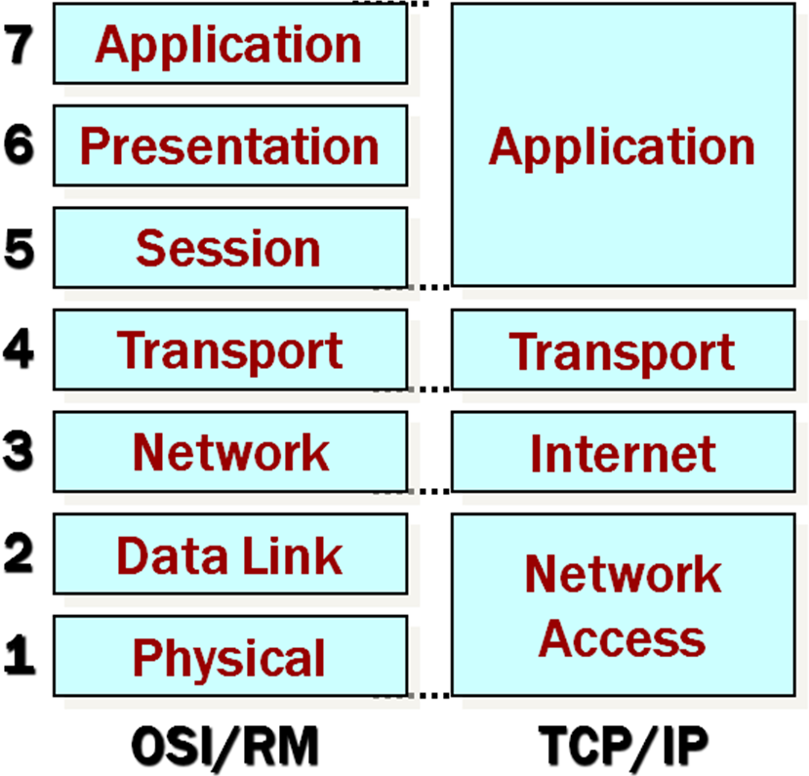

OSI/RM与TCP/IP参考模型的共同点：都采用层次结构，传输层定义的功能相似。二者在层次划分和使用上有很大区别： （1）OSI/RM有7层，而TCP/IP是4层；（2）TCP/IP将OSI/RM中的表示层和会话层的有关表达、编码和会话控制等功能包含到了应用层去完成，没有明确定义物理层与数据链路层，数据链路层和物理层包括到了一个网络接口层中。（3）OSI模型在网络层支持无连接和面向连接两种服务，而在传输层仅支持面向连接的服务。TCP/IP模型在物理层仅支持无连接的一种服务，但在传输层支持无连接和面向连接两种服务。（4）TCP/IP由于划分的层次较少，因而显得更简单，易于实现，其已成为网络互连的事实标准。而OSI/RM仅作为理论的参考模型被广泛使用。
2、简述IP互联网的主要作用和特点。
IP互联网是一种面向非连接的互联网络，它屏蔽各个物理网络的差异、隐藏各个物理网络的实现细节，形成一个大的虚拟网络，为用户提供通用的服务。
IP互联网的主要特点包括：
①网隐藏了低层物理网络细节，向上为用户提供通用的、一致的网络服务。
②不指定网络互联的拓扑结构，也不要求网络之间全互联。
③所有计算机使用统一的、全局的地址描述法。
④平等地对待互联网中的每一个网络。
3、TCP/IP模型分为哪些层，各层分别实现了哪些功能？
TCP/IP协议栈分为4层，分别是网络接口层、网际层、传输层和应用层，每一层负责不同的功能：
1)网络接口层，通常包括操作系统中的设备驱动程序和计算机中对应的网络接口卡，一起处理与传输媒介的物理接口细节。
2)网络层，有时也称作互联网层，处理分组在网络中的转发。在TCP/IP协议族中，网络层协议包括IP协议（网际协议），ICMP协议（Internet互联网控制报文协议），以及IGMP协议（Internet组管理协议）。
3)运输层主要为两台主机上的应用程序提供端到端的通信。在TCP/IP协议族中两个传输协议：TCP（传输控制协议）和UDP（用户数据报协议）。TCP为两台主机提供高可靠性的数据通信，UDP则为应用层提供一种非常简单的数据报传输服务。
4)应用层负责处理特定的应用程序细节。
4、画出TCP/IP模型的层次关系，并列举各层次上的协议。
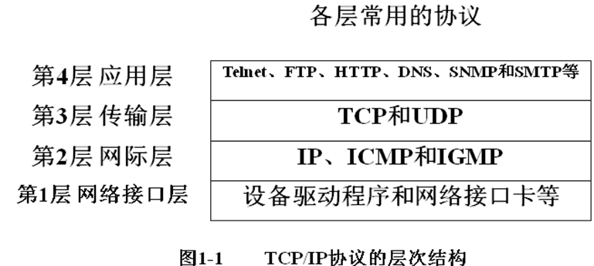

5、简述IP数据报分片与重组。
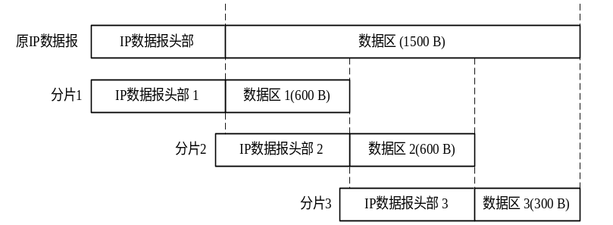
把一个数据报为了适合网络传输而分成多个数据报的过程，叫分片。当一个IP数据报要通过链路层进行传输时，如果IP数据报的长度比链路层MTU的值大，那么IP层就需要对将要发送的IP数据报进行分片，把一个IP数据报分成若干个长度小于或等于链路层MTU的IP数据报，才能经过链路层进行传输。

重组：目标端主机根据标识可以确定收到的分片属于哪个原IP数据报；根据标志字段的片未完MF子字段可以确定分片是不是最后一个分片；根据偏移量就可以确定分片在原数据报中的位置。
6、在TCP/IP中，数据是如何封装和解封的？（请以FTP为例，图示说明）
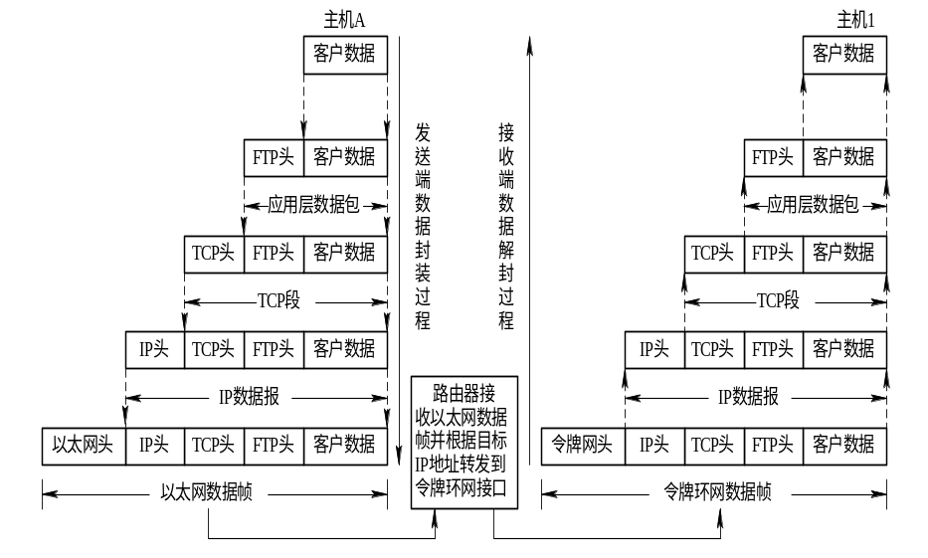

7、画出TCP/IP协议的层次模型，说明各层所要完成的主要任务。
TCP/IP协议族包含了很多功能各异的子协议。TCP/IP层次模型共分为四层：应用层、运输层、网际层、网络接口层。
应用层：应用程序间沟通的层，直接为用户的应用进程提供服务。如简单电子邮件传输（SMTP）、文件传输协议（FTP）、网络远程访问协议（Telnet）等。
运输层：在此层中，它提供了节点间的数据传送服务，负责向两个主机进程之间的通信提供服务。如传输控制协议（TCP）、用户数据报协议（UDP）等，
TCP和UDP给数据包加入传输数据并把它传输到下一层中，这一层负责传送数据，并且确定数据已被送达并接收。
互连网络层：负责提供基本的数据封包传送功能，让每一块数据包都能够到达目的主机（但不检查是否被正确接收），如网际协议（IP）。
等）来传送数据。
网络接口层：接收IP数据包并进行传输，从网络上接收物理帧，抽取IP数据包转交给下一层，对实际的网络媒体的管理。
8、为什么网络协议要分层？
网络系统是一个庞大而复杂的系统, 需要模型化、抽象化地分析,分而治之地解决问题。在这样一种体系结构中，每一层都向它的上层提供一定的服务，每一层同时可以使用它的下层所提供的功能。这种网络协议的层次结构主要有如下优点：
（1）各层之间相互独立：只要保持相邻层之间的接口不变，一个层内部可以用不同的方式来实现。各层独立的另外一个好处是一个层内部实现升级或改变时，不影响与该层相邻的上层和下层。
（2）易于设计与实传输层的面向无连接与网络层的面向无连接的服务是否相同现：各层都可以使用最合适的技术来实现，并且不同层都可以由不同的团队来设计。
（3）易于维护：由于将一个复杂的系统分解为若干个相对简单的层次，并且各层由于完成的功能不同，当系统出现问题时易于分析与维护。
9、简述ARP请求与响应。
Internet使用IP地址寻址，但数据链路如以太网或令牌环网都有自己的寻址机制（常常为48bit地址），因此需要将这两个地址进行转换。假定在一个以太网，发送端主机必须把32bit的IP地址变换成48bit的以太网地址。
ARP请求：ARP广播发送一份称作ARP请求的以太网数据帧给以太网上的每个主机，请求数据帧中所包含的目的IP主机的硬件地址。
ARP响应：目的主机的ARP层收到这份广播报文后，识别出这是发送端在寻问它的IP地址，于是发送一个ARP应答。这个ARP应答包含IP地址及对应的硬件地址。
10、试述TCP/IP协议既然有了IP地址，为何还需要物理地址？
IP地址用于网络层通信，而物理地址用于链路层通信。当IP数据报在网络中传输时，需要经过下层的网络接口层，而网络接口层中的数据链路层在传输数据时是以物理地址作为寻址，需要先封装第三层（32位IP地址）、第二层（48位MAC地址）的报头，将IP数据报封装成帧时必须要使用物理地址，以保证通信的顺利进行。
11、简述TCP协议连接建立时3次握手的过程。
第1次握手：由客户机的应用层进程向其传输层TCP协议发出建立连接的命令，则客户机TCP向服务器上提供某特定服务的端口发送一个请求建立连接的报文段，该报文段中SYN被置1，同时包含一个初始序列号x。
第2次握手：服务器收到建立连接的请求报文段后，发送一个包含服务器初始序号y，SYN被置1，确认号置为x+1的报文段作为应答。
第3次握手：客户机收到服务器的应答报文段后，也必须向服务器发送确认号为y+1的报文段进行确认。同时客户机的TCP协议层通知应用层进程，连接已建立，可以进行数据传输了。
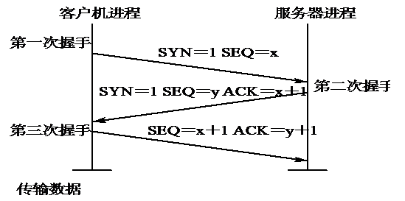

12、传输层的面向无连接与网络层的面向无连接的服务是否相同？若不同，请阐述理由。
两者都是提供无连接、不可靠的传输服务，但含义不相同。传输层的面向无连接UDP协议提供进程到进程的无连接数据传输服务，网络层都IP协议则提供主机到主机的服务，如果主机上有多个网络进程，IP协议将无法区分数据将交给哪个进程处理，这时候就必须要由传输层提供进程到进程的服务才能将数据提交到正确的通信进程处理。IP协议负责数据在网络上正确投递到目的主机，而传输层的UDP则是负责将数据提交给正确的通信进程，另外，IP协议只提供IP报头的校验和验证，不保证数据部分的完整性，数据部分的完整性则只能通过传输层UDP或TCP来保证。
13、为什么要避免UDP数据报分片?
物理网络MTU限制每次发送数据帧的最大长度。IP数据报长度超过MTU则需要进行分片。分片可以发生在源主机上或中间路由器上，IP数据报分片以后，只有到达目的地才进行重新组装。已经分片过的数据报有可能会再次进行分片（可能不止一次）。
尽管IP分片过程看起来是透明的，但要尽量避免UDP数据报分片。因为即使只丢失一片数据也要重传整个数据报。因为IP层本身没有超时重传的机制——由更高层来负责超时和重传，但UDP没有。当来自UDP数据报的某一片丢失后，没有办法只重传数据报中的一个数据报片。如果对数据报分片的是中间路由器，而不是起始端系统，那么起始端系统就无法知道数据报是如何被分片的，只能重传整个数据报，因此经常要避免分片。
14、简述TCP协议关闭连接过程。
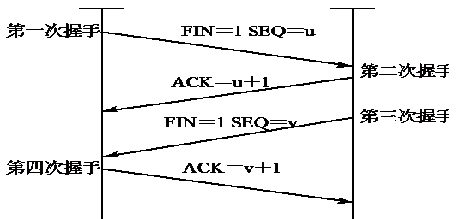
由于TCP是一个全双工协议，因此在通信过程中两台主机都可以独立的发送数据，完成数据发送的任何一方可以提出关闭连接的请求。
第1次握手：由客户机的应用进程向其TCP协议层发出终止连接的命令，则客户TCP协议层向服务器TCP协议层发送一个FIN被置1的关闭连接的TCP报文段。
第2次握手：服务器的TCP协议层收到关闭连接的报文段后，就发出确认，确认号为已收到的最后一个字节的序列号加1。服务器如果有数据要发送，则客户机仍然可以继续接收数据，所以把这种状态叫半关闭（half-close）状态。
第3次握手：如果服务器应用进程也没有要发送给客户方的数据了， TCP协议层向客户机的TCP协议层发送一个FIN置1的报文段，要求关闭连接。
第4次握手：同样客户机收到关闭连接的报文段后，向服务器发送一个确认，确认号为已收到数据的序列号加1。当服务器收到确认后，整个连接被完全关闭。
15、阐述下面三条语句分别是什么含义，建立的socket在使用时有什么区别？（6分）
SOCKET sock = socket( AF_INET, SOCK_STREAM, 0 );
SOCKET sock = socket( AF_INET, SOCK_DGRAM, 0 );
SOCKET sock = socket( AF_INET, SOCK_RAW, IPPROTO_IP ) ;

分别建立了TCP流套接字（应用程序使用TCP协议进行面向连接的可靠的数据传输）、UDP用户数据报套接字（应用程序使用UDP协议进行面向无连接的不可靠数据传输）和原始套接字（应用程序将直接使用IP协议封装并传输数据），应用进程使用的数据传输协议不同，数据封装也不同。
SOCK_STREAM ：流式套接口，对应于TCP 协议，向应用程序提供可靠的面向连接的数据传输服务。也称面向连接的套接口、TCP 套接口等。
SOCK_DGRAM ：数据报套接口，对应于UDP 协议，向应用程序提供不可靠的、无连接的数据报通信方式。也称无连接套接口、面向消息套接口、UDP套接口等。
SOCK_RAW ：原始套接口，可以直接读写IP、ICMP 、IGMP 报文；从IP 头构造自己的IP报文；接受发向本机的但TCP/IP栈不能够处理的IP包。
16.UDP首部校验和的计算包含了哪些内容，为什么？
UDP首部校验和的计算包含了UDP数据包中的所有数据、伪首部和将UDP数据包补足16位的整数倍的全0的8位字。由于UDP首部中只包含数据包的源端口和目的端口，仅有这两个信息无法确定通信双方正确的IP地址信息，使用伪首部的目的是让数据包的接收者用于确定发送和接收的UDP数据包时来自正确的源地址和传输到正确的目的地址。
17、UDP校验和是如何计算的，都包含了哪些内容？
UDP检验和是一个端到端的检验和。它由发送端计算，然后由接收端验证。其目的是为了发现UDP首部和数据在发送端到接收端之间发生的任何改动。UDP检验和覆盖UDP首部、UDP数据、伪首部和必要的填充字节0。当UDP数据报的长度奇数字节时，在最后增加填充字节0保证16bit位对齐以计算检验和，增加的填充字节不被传送。其次，UDP数据报计算检验和包含一个12字节长的伪首部，目的是让UDP两次检查数据是否已经正确到达目的地。
18、点到点通信和端到端通信有什么不同？
在互联网中，任何两台通信主机之间，从源端到目的端的信道都是有一段一段的点到点通信线路组成，这种直接相连的节点之间对等实体的通信叫点到点通信。源主机和目标主机上的通信本质上是主机上的应用程序之间的通信，应用程序间的数据传输通路覆盖了低层点到点之间的传输过程，把源主机应用程序产生的数据传输到目标主机上的应用程序进行处理，具体应用程序间的数据传输是端到端的通信。端到端是建立在点到点通信的基础上，完成应用进程间的通信，点到点是互联层通信，端到端是传输层实现的通信。
19、UDP和TCP特点对比？
UDP和TCP都是传输层的协议，提供端到端的数据传输服务，都设置有校验和进行差错检测，但UDP校验和为可选。UDP提供面向无连接的不可靠数据传输服务，数据传输时不需要建立连接和关闭连接，传输效率高，没有对数据进行确认，没有重发和流量控制功能，其可靠性需要在高层实现，支持多播和广播，在低层被分片可能性较大，适合可靠性要求不高，但要高效传输或数据量小的应用场合。TCP提供面向连接的可靠数据传输服务，在数据传输之前需要建立连接，结束后关闭连接；对数据进行确认，有流量控制和重传机制，效率较UPD低，但可靠性高，不支持广播多播，适合可靠性要求高，有大量数据连续传输的应用。
20、什么是端口号？端口号用来表示什么？
为了识别传输层上不同网络通信进程，传输层引入了一个16位二进制数表示的端口概念，通过端口号识别不同通信进程数据。网络通信进程进行网络通信时需申请绑定一端口号，通过这个端口号来收发数据，网络中具体的通信进程也都以端口号进行识别，使得通信进程的标识和识别得到统一。
21、简述TCP流量控制。
TCP的流量控制对源点在收到目的节点发来确认之前可以发送的数据量进行控制。由连接的每一端通过声明的窗口大小来提供。窗口大小为字节数，起始于确认序号字段指明的值，这个值是接收端正期望接收的字节。窗口大小是一个16bit字段，因而窗口大小最大为65535字节。通过新的窗口扩展选项，允许这个值按比例变化以提供更大的窗口。
发送方或接收方的一部分缓存作为窗口，发送方在收到确认之前，可以继续其发送缓冲区中部分数据流，窗口随确认滑动，使用滑动窗口机制实现数据收发速度匹配，控制数据流使终点不至于数据量过大而瘫痪，传输更高效。
22、简述TCP重传机制。
TCP提供可靠数据传输服务，接收方须对收到的所有数据进行确认。
数据和确认信息都可能在传输过程中丢失，为此TCP在发送数据时设置超时定时器来进行超时重发，解决传输过程中的数据信息丢失问题。发送端每发送一个TCP报文段，就为该报文段启动一个计时器，若在计时器内收到该报文段的确认，就撤销计时器，若在计时器内没有收到该报文段的确认，就重传，并重置计时器。根据网络数据传输往返时间，动态调整超时时间间隔， 以避免因为超时时间间隔太大造成网络效率低和超时时间间隔太短造成不必要的重传引起网络拥塞。
快重传，三个重复的确认之后的重传。

23、B/S和C/S工作模式不同点有哪些？
（1）网络结构不同，C/S结构主要是建立在专用的、小范围的网络环境中，B/S结构则建立在广域网上，不需专门的网络硬件环境，有更广的应用范围。
（2）安全需求：C/S一般面向相对固定用户，对信息安全控制能力强。B/S面向未知用户群，对安全控制能力相对较弱。
（3）程序架构和用户接口不同，C/S更注重流程，一般两层结构，不同软件用户接口各不同，B/S一般使用3层或多层结构，建立在浏览器上，用户接口界面风格统一。
（4）软件的可重用性和可维护性，C/S结构系统功能改变或升级时要整体考虑，维护和升级困难；B/S结构是多层软件结构，各层相对独立，可重用性和可维护性较好。
（5）平台要求不同，C/S结构则开发是就确定系统平台，只能在特定平台工作；B/S客户端使用浏览器，对客户端的系统平台没有特殊要求。
24、开发网络程序需要考虑哪些问题
（1）并发环境网络编程：大部分情况下网络程序需要多进程（或线程）并发执行，多进程程序会涉及资源共享、进程间同步等问题。
（2）在异构环境下进行网络程序通信，必须要考虑不同平台之间的数据表示格式的差异：字节顺序；字长度；字节界定。
（3）阻塞与非阻塞通信，对不同协议选择不同的通信方式有不同的表现，需要根据需求选择不同的模式。
（4）服务类型的选择，网络协议栈各层所提供的服务分为面向连接和无连接服务，需要根据数据传输的特点选择合适的服务。

25、简述阻塞通信和非阻塞通信方式异同。
套接字的通信方式分阻塞方式和非阻塞方式两种。阻塞方式下的套接字在进行I/O操作时，函数要等待相关操作完成后才能返回，不能执行其他工作，可能需要等待比较长的时间。非阻塞方式的套接字在进行I/O操作时无论操作是否成功，调用都会立即返回，需要不断轮询以检查是否有数据或请求到达，会消耗个多的CPU时间。阻塞方式编程简单易于实现，但在管理多个套接字连接、数据发送或接收时间不确定时比较困难，非阻塞方式就比较适合于上述情况，但编程实现较复杂。
五、综合题
1、网络应用程序如何标识？请分别画出TCP客户/服务器程序工作流程图。
完整的网间通信就可以简化为用一个五元组来标识通信的两个进程：(协议，本地IP地址，本地端口号，远程IP地址，远程端口号)
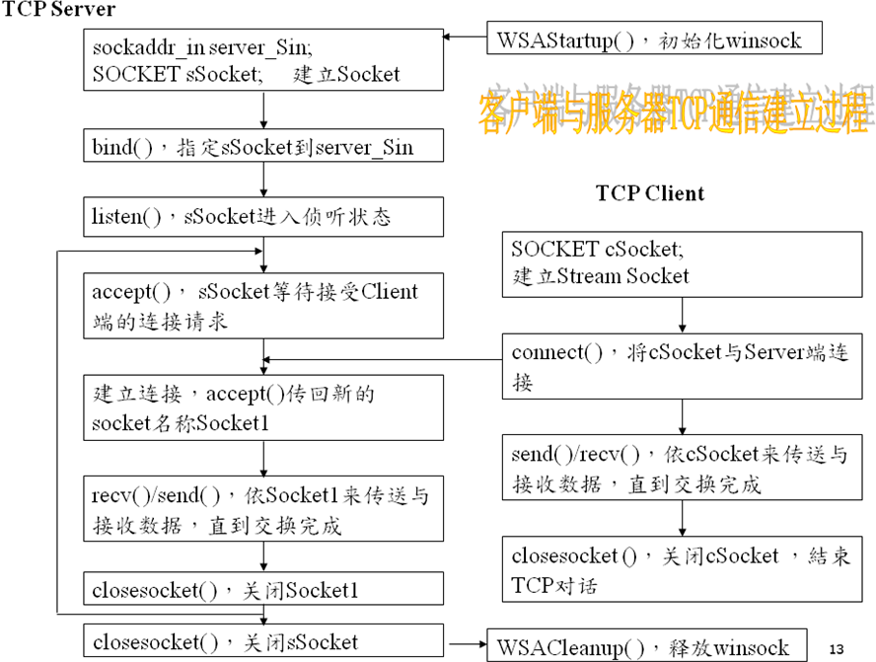

2、网络应用程序如何标识？请画出UDP客户/服务器程序工作流程图。
完整的网间通信就可以简化为用一个五元组来标识通信的两个进程：(协议，本地IP地址，本地端口号，远程IP地址，远程端口号)
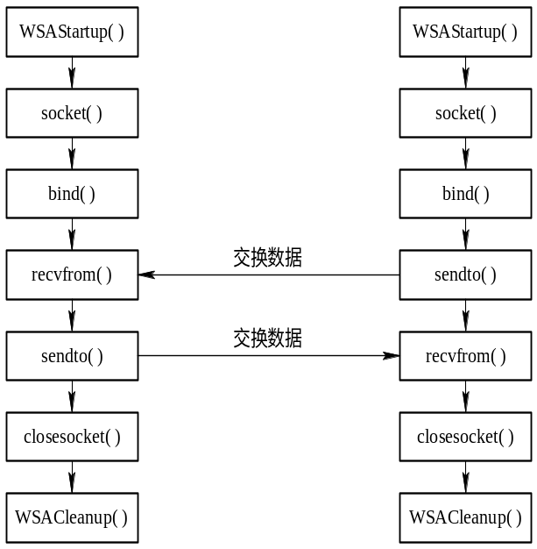

基于TCP的网络程序其服务器端和客户端程序的工作流程是怎么样的，它们之间如何交互？在各个阶段中都需要哪些套接字函数？
UDP网络程序的工作流程是怎么样的？在编写无连接的客户机/服务器程序时应该注意哪些问题？

3、阐述TCP差错控制中的确认机制与重传规则。
确认机制：
（1） 当一端向另一端发送数据报文段时，必须捎带确认；
（2） 当接收端收到按序到达的报文段，同时前一个报文段也已经确认了，那么接收端就推迟发送确认，直到另一个报文段到达，或经过一段时间（500ms）；
（3） 当所期望序号的报文段到达，同时前一个按序到达的报文段还没有确认，则立即发送确认；
（4） 当有失序报文段到达时，接收端就立即发送确认，宣布下一个期望的（正确的）报文段序号；
（5） 当一个丢失的报文段到达时，接收端就立即发送确认，宣布下一个期望的序号；
（6） 如到达一个重复的报文段，接收端就立即发送确认（上一次的）, 通知源点该报文段已经收到。
重传规则：
（1） 超时后的重传
重传超时(RTO)计时器。发送端每发送一个TCP报文段，就为该报文段启动一个计时器；若在计时器内收到该报文段的确认，就撤销计时器；若在计时器内没有收到该报文段的确认，就重传，并重置计时器。RTO的值随RTT动态更新。
（2）三个重复的确认之后的快重传
接收端连续接收到失序报文时将立即发送确认信息，当连续出现三个重复确认时，表明接收端所期望接收的报文可能已丢失，发送端应立即重传而不应等到超时后重传。
4、现已知一远端网络号为210.37.47.0/24,想探测当前该网络上的活动主机，有哪些方法可以实现？请阐述实现网络主机探测的方法。
主要有三种方法，分别是使用ICMP的回波响应报文、发送UDP数据报和使用TCP端口连接来实现检测活动主机。
1）ICMP的回波响应报文。向该网络中所有的IP地址发送回显请求ICMP报文，网络活动主机收到该回显请求报文后，将会进行回显应答，据此通过接收回显应答报文来探测网络中的活动主机。
2）发送UDP数据报来进行探测。选择一个不常用的UDP端口，向网络中所有IP地址上的该端口发送UDP数据报，当一个数据报到达目的端口时，该端口没在使用，它将产生一个ICMP端口不可达的信息，通过该信息可以探测到网络上那些活动的主机。
3）使用TCP端口连接进行探测。向网络中的IP地址发起都某个端口的TCP连接请求，当连接请求到达时，如果目的端口有进程在侦听则连接成功，如没有进程正在侦听，则会产生复位报文，根据连接状态及是否有复位报文信息来判断网络上的活动主机。
5、下图是用“route print”命令打印出来的主机路由表，根据该图回答问题：
1）本图中每列的含义是什么？
2）本机的IP地址、子网掩码、默认网关分别是什么？
3）图中的前三行分别代表什么含义？
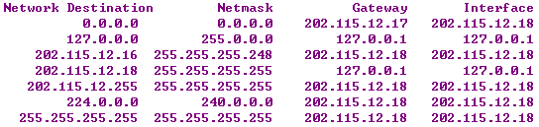
1）目标网络地址；目标网络掩码，下一跳路由器IP，到达该目的地接口
2）本机的IP地址202.115.12.18；子网掩码255.255.255.248；默认网关202.115.12.17
3）默认路由，表示发向任意网段的数据通过本机接口送往的默认网关；本地环回路由；本地子网路由，发往本地子网的数据使用本机作为网关
6、TCP如何提供可靠性？
TCP通过下列方式来提供可靠性：
（1）应用数据被分割成TCP认为最适合发送的数据块。应用程序产生的数据报长度将保持不变。由TCP传递给IP的信息单位称为报文段或段（segment）。
（2）当TCP发出一个段后，它启动一个定时器，等待目的端确认收到这个报文段。如果不能及时收到一个确认，将重发这个报文段。有相应的自适应的超时及重传策略。
（3）当TCP收到发自TCP连接另一端的数据，它将发送一个确认。这个确认不是立即发送，通常使用累积确认。
（4）TCP将保持它首部和数据的检验和。这是一个端到端的检验和，目的是检测数据在传输过程中的任何变化。如果收到段的检验和有差错，TCP将丢弃这个报文段和不确认收到此报文段（希望发端超时并重发）。
（5）既然TCP报文段作为IP数据报来传输，而IP数据报的到达可能会失序，因此TCP报文段的到达也可能会失序。如果必要，TCP将对收到的数据进行重新排序，将收到的数据以正确的顺序交给应用层。
（6）既然IP数据报会发生重复，TCP的接收端必须丢弃重复的数据。
（7）TCP还能提供流量控制。TCP连接的每一方都有固定大小的缓冲空间。TCP的接收端只允许另一端发送接收端缓冲区所能接纳的数据。这将防止较快主机致使较慢主机的缓冲区溢出。
7、一个包含数据大小是1400字节的IP数据报（不带选项），将要经过一个MTU是620的物理网络，请根据图示画出该数据报被分片的结果（给出图中所示的4个数字所在字段的值）。
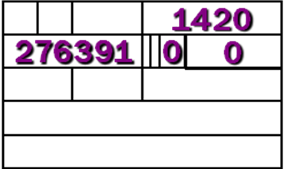
由于物理网络MTU是620字节，除去IP首部20字节，该网络上的一个IP数据报最多只能封装600字节的数据，因此1400字节的数据将分成3个IP数据报传输，数据长度分别为600、600和200，偏移地址分别为0、600/8、1200/8。接收端根据数据报的标识、分片标志与数据偏移地址进行重组。
（1）620；276391；1；0.(2) 620；276391；1；75.(3) 220；276391；0；150.
8、TCP协议需要进行拥塞控制以避免网络出现拥塞，说说TCP进行拥塞控制的策略。
一般基于三个阶段：慢开始、拥塞避免和拥塞检测
1. 慢开始（指数增大）
慢启动为发送方的TCP增加了另一个窗口：拥塞窗口(congestion window)，记为cwnd。当与另一个网络的主机建立TCP连接时，拥塞窗口被初始化为1个报文段（即另一端通告的报文段大小）。每收到一个ACK，拥塞窗口就增加一个报文段（cwnd以字节为单位，但是慢启动以报文段大小为单位进行增加）。窗口按指数方式增长发送方以很慢的发送速率开始（ cwnd = 1 MSS ），收到确认后cwnd以指数级增大cwndn = 2^{n} × cwndn-1 （n= 2, 3, 4… ）；慢开始门限ssthresh(slow start threshold) (初始65535B)。
2. 拥塞避免（加法增大）
拥塞避免算法和慢启动算法需要对每个连接维持两个变量：一个拥塞窗口cwnd和一个慢启动门限ssthresh。在拥塞发生之前，放缓拥塞窗口的指数级增长，当cwnd = ssthresh 时，按照加法级别增长cwnd_{n} = cwnd_{n-1} + 1（n= 2, 3, 4… ），与慢启动的指数增加比起来，这是一种加性增长。
3. 拥塞检测（乘法减小）
当拥塞发生时，cwnd的值必须减小；发送方猜测拥塞的唯一途径：须重传
根据导致重传的原因使用不同的控制策略
1） RTO计时器超时，则将门限值 ssthresh = ½ ×当前窗口值，将 cwnd = 1MSS，再从慢开始阶段开始。
2）收到3个ACK，则将门限值 ssthresh = ½ ×当前窗口值，将 cwnd = ssthresh ，再从拥塞避免阶段开始。
9、常用的ping和tracert(traceroute)命令是如何实现的？如果要探测因特网中两节点间路径的最大传输单元MTU，该如何实现？
ping：ping程序利用ICMP协议中的回现和应答报文来实现测试目标主机是否可达。ping程序构建一回显请求ICMP回显请求报文，在报文中数据部分填充数据用于进行网络测试，ICMP报文经IP封装并发给目的主机，等待目的主机返回ICMP回显应答。通过回显应答的信息可以用于了解目的主机是否可达、两主机间的网络传输延时和TTL等信息。
tracert(traceroute)：traceroute程序使用ICMP报文和IP首部中的TTL字段可以探测到IP数据报从一台主机传到另一台主机所经过的路由。traceroute发送一份UDP数据报给目的主机，但选择目的主机不可能使用的端口；先发送一份TTL字段为1的IP数据报给目的主机，处理这份数据报的第一个路由器将TTL值减1，丢弃该数据报，并发回一份超时ICMP报文，就得到了该路径中的第一个路由器的地址；然后再发送一份TTL值为2的数据报，就可以得到第二个路由器的地址，继续这个过程直至该数据报到达目的主机；区分接收到的ICMP报文是超时还是端口不可达，以判断什么时候结束。
探测节点间最大传输单元MTU：先构造一较大的IP数据报，并将分片标识设置为不允许分片，将该IP数据报发送给对端节点，当IP数据报长度超过网络MTU时，就会返回ICMP错误报文，通过多次的调整IP数据报的长度，直到不允许分片的IP数据报可以到达对端节点，则该IP数据报的长度就是两点间的MTU。
10、下面是用Sniffer软件截获的某数据包的头部信息，请说明该数据包是什么类型的数据包，并解释该图中每一行的含义。
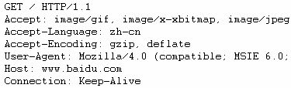
执行HTTP协议中的GET请求操作，使用HTTP 1.1版本，URL字段为/；
客户端希望接受的图像资源格式列表为gif、x-xbitmap和jpeg图片类型；
用于指定自然语言为中文zh-cn；
客户端支持的语言为gzip，deflate
产生请求的客户端的浏览器信息：mozilla/4.0，兼容微软IE6.0
指定被请求资源的Internet主机：www.baidu.com
连接选项：保持连接

